Detalle de compra directa Nº 550 / 2024.

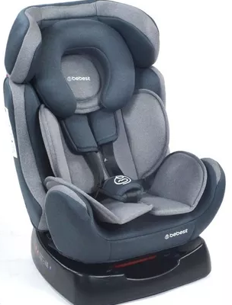
HRS necesita cotización de los siguientes productos:
1 – Silla/Butaca para niños de 0 kg a 20 kg
Requisitos específicos:
- Silla de auto 3 en 1 con arnés de 5 puntos.
- Homologada en Uruguay por LSQA y en Europa, supera la norma ECE R44/04.
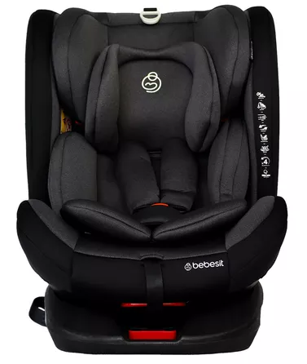
- Edad recomendada De: 0 a 7 Años aprox
- Cinturón de seguridad con 5 Puntas
- Cabecera ajustable acompaña el crecimiento del bebe que incluye almohadilla protectora en la hebilla central
- Protector con reductor para bebés
- Almohadillas protectoras del cinturón 3 posiciones de ajustes
- Asiento con 4 Posiciones de Reclinado Sobre su Propia Base.
- Funda Acolchada Desmontable y Lavable importante no tóxicos con protección anti-flama.
- Sistema de protección de impactos laterales.

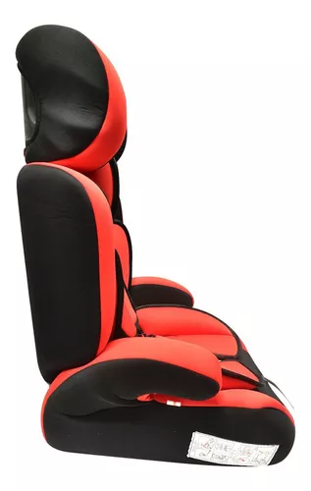
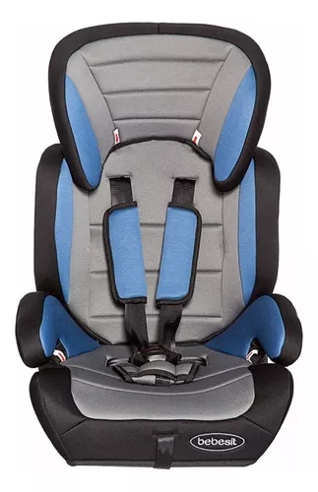
2 – Silla/Butaca para niños de 18 a 36 kg
Requisitos específicos:
- Silla de Auto 3 en 1 con arnés de 5 puntos.
- Homologada en Uruguay por LSQA y en Europa, supera la norma ECE R44/04.
- Medidas aprox: Alto: 65cm x Ancho: 45 cm Prof: 40cm
- Respaldo acolchado ajustable en altura, tapizado de alta calidad, además con espuma de alta densidad en zonas del cuerpo y cabeza.
- Funda Acolchada Desmontable y Lavable importante no tóxicos con protección anti-flama.
- Apoya brazos
- Sistema de protección de impactos laterales y apoyacabeza ajustable en altura.
IMPORTANTE:
Requerimientos excluyentes
- COTIZACIÓN CON ENVIÓ INCLUIDO
- Entrega inmediata luego de recibida la OC 2 días hábiles
- Presentar presupuesto Incluir especificaciones (medida, calidad, etc) y fotos de la mercadería cotizada.-
Consulta o dudas por el llamado comunicarse a intendencia.salto@asse.com.uy

